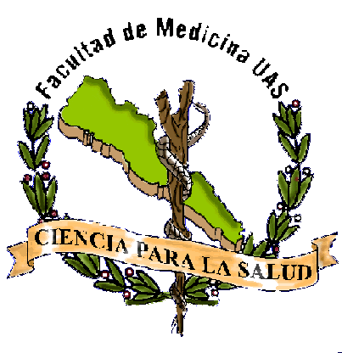
UNIVERSIDAD AUTONOMA DE SINALOA

FACULTAD DE MEDICINA

CENTRO INTERNACIONAL DE ENTRENAMIENTO DE SOPORTE VITAL UAS
(CIESVUAS)

CURSO SOPORTE BÁSICO DE VIDA
SVB / BLS

CURSO N°:_______ CODIGO DE AUTENTICIDAD______________________ FECHA DEL CURSO: ____________

APELLIDO PATERNO: _______________________________________________________________________________

APELLIDO MATERNO: ______________________________________________________________________________

NOMBRE (S):________________________________________________________________________________________
CATEGORIA: __________________ UNIDAD ACADEMICA: ____________________ GRADO/GRUPO:__________
EMAIL__________________________________________________________ EDAD: ____________ SEXO:__________
DOMICILIO PARTICULAR___________________________________________________________________________
COLONIA___________________________________________________________ C. P.___________________________
CIUDAD___________________________________ ESTADO: ______________________________________________
TEL. PERSONAL___________________ TEL. CELULAR:_____________________RADIO_______________________

